嘉義縣 沙坑 國民 小 學
110學年度雙語國家政策－口說英語展能樂學計畫
子計畫2-1：國民中小學英語日活動成果報告表
活動名稱 | Merry Christmas |  | 辦理日期 | 2021/12/15
辦理地點 | 沙坑國小會議室 |  | 參加人數 | 26人
成果摘要-活動內容介紹及特色說明  (列點說明) | - 本次融入西方文化~「聖誕節」 的色彩，介入英語教學的活動。讓學子可以使用英語參與整場活動，並讓老師們協助把關。運用所學日常英語，去尋找聖誕老公公的蹤跡。  - 在聖誕節活動中，藉由分組討論相關的線索，提問並激發孩子的聯想力。有些孩子不侷限在聖誕老公公的書名或圖片，他們會從聖誕老公公的居住地的特色及各種不同的角度去尋找。  - 在接下來的活動聖誕歌曲跳舞中，除了滿足孩子的表演慾也增進同儕相互照顧的心，對於低年級的孩子是滿樂在其中的。
檢討或建議事項 | 1.本系列活動可再開創新型式活動。  2.英語教師在教學時注意場控，節奏太快。  3.聖誕開場活動前需要等所有班級都到再開始。  4.燈光需要事前檢查是否都可運作。  5.活動後：場復需動作快。
照片說明（4-10張）
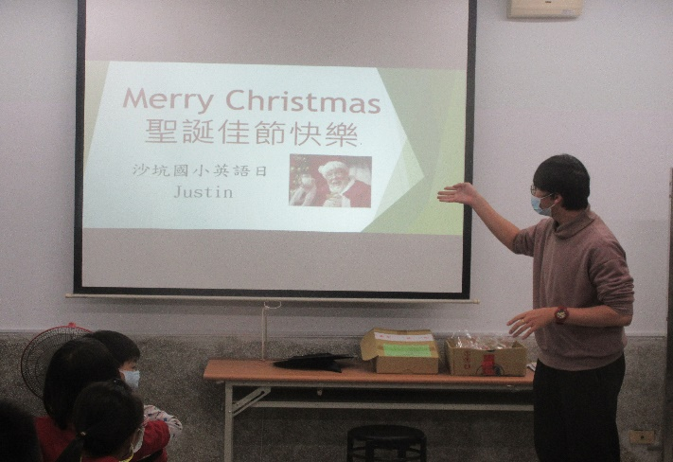 |  | 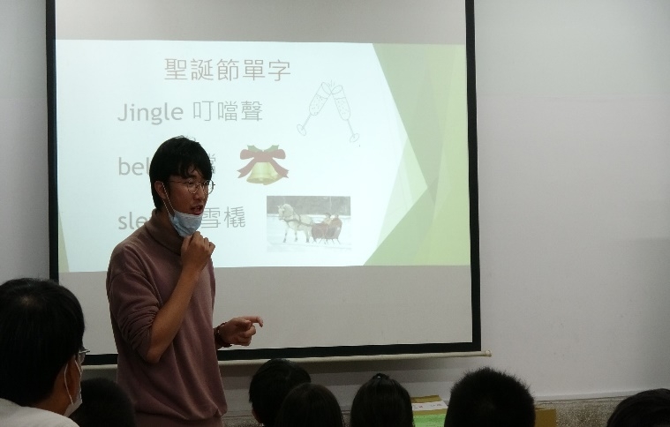
英語日開場:Merry Christmas |  | 英語日單字教導,用圖像幫助發音
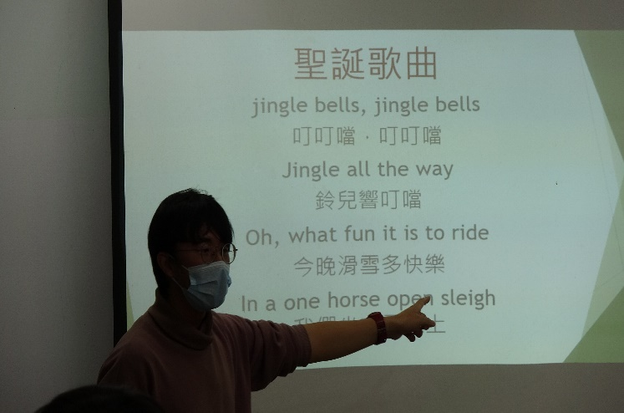 |  | 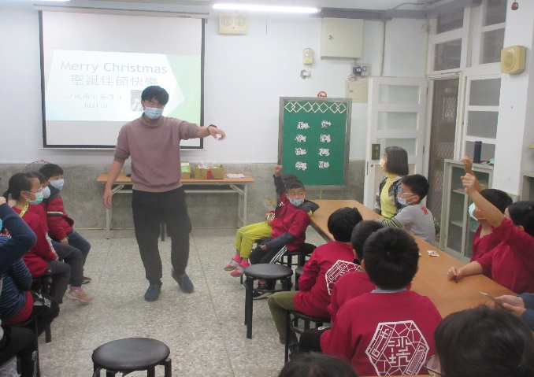
聖誕歌曲Jingle Bells教唱 |  | 學生們積極回答問題
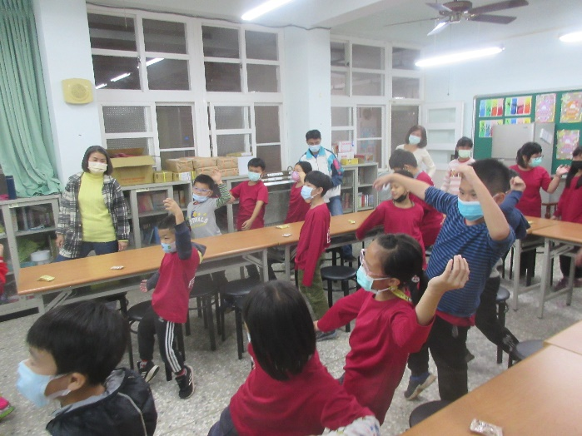 |  | 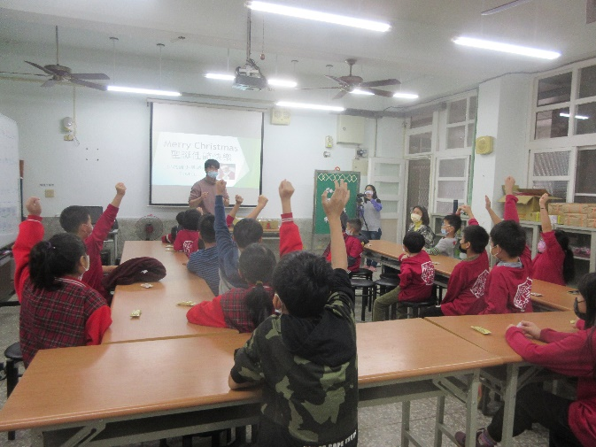
學生做熱身動作,要準備開始跳聖誕舞囉 |  | 學生們積極回答問題
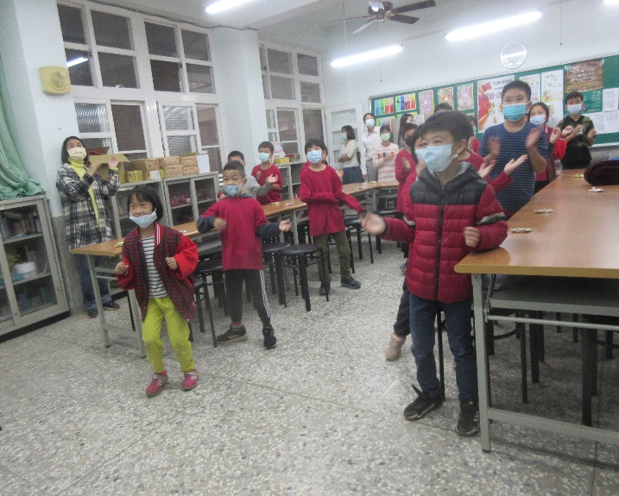 |  | 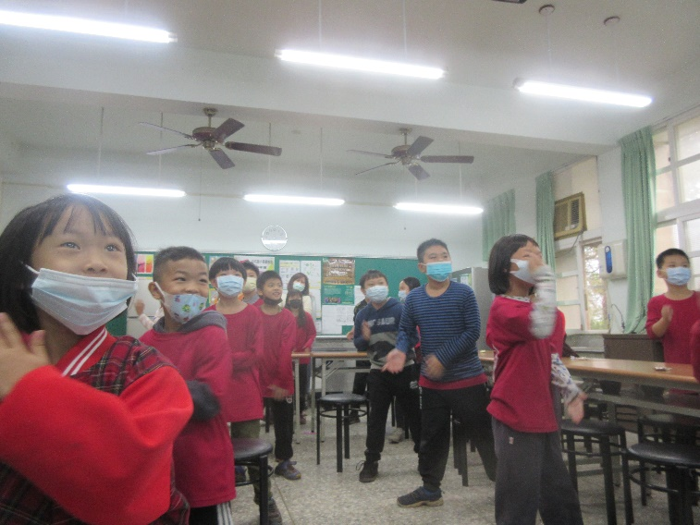
學生們積極開心地跳著聖誕舞 |  | 學生們跳的不亦樂乎
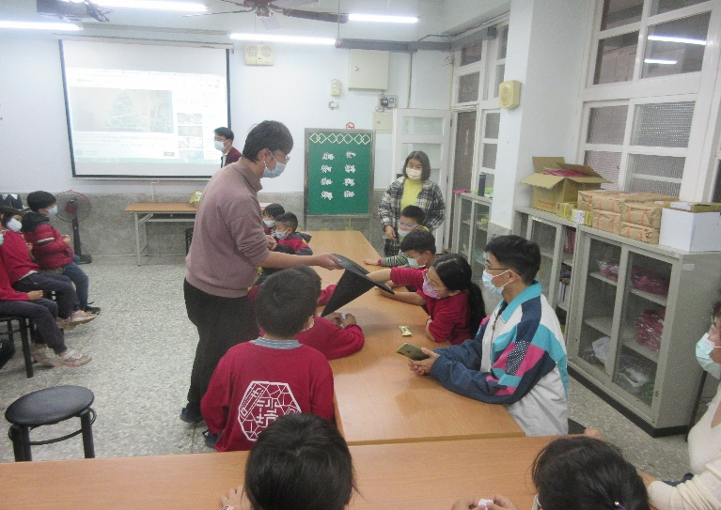 |  | 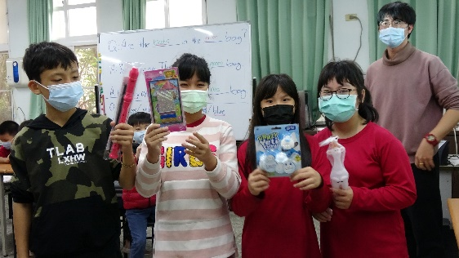
學生們回答問題答對抽聖誕糖果 |  | 學生們開心地交換禮物

